الإمتحان النهائي لمادة العلوم الحياتية للصف العاشر الأساسي
للعام الدراسي الفصل الثاني
الزمن :
الإسم : التاريخ:
السؤال الأول:
أملأ الفراغ فيما يلي:
1- مثال على الفطريات الكيسية---------------------------
2- من الأمراض التي تسببها الفطريات-------------------- ومن الأمراض التي تسببها البكتيريا------------------------
3- من خصائص الحزازيات--------------------و----------------------
4- يستفاد من النباتات معراة البذور في--------------------------------------
5- من النباتات التي تتكاثر بالأبواغ------------------------------
6- من الصفات المميزة للنباتات ثنائية الفلقة: أوراقها--------والتعرق فيها-----وجذورها----
7- تنقسم طرق التغذية في الفطريات إلى------------------و------------------
8- ما تعرفه عن فطريات الجذور ------------------------------------------------------------------------
9-الخاصية التي يعتمد عليها انتقال الماء والأملاح في النباتات اللاوعائية هي----------------
10-من خصائص النباتات البذرية----------------------و------------------

السؤال الثاني:

أ- تحدثي عن دورة حياة نبات الصنوبر
....................................................................................................................................................................................................................................................................................................................................

ب- وضحي الأهمية الاقتصادية للنباتات الوعائية اللابذرية
.......................................................................................................................................................................................................................

السؤال الثالث
قارني بين الطور البوغي والطور الجاميتي بالاستعانة بالشكل التالي:

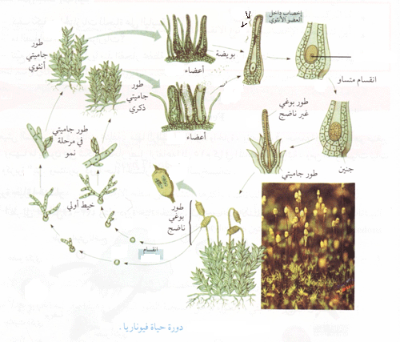

السؤال الرابع:
وضحي الخصائص العامة التالية للنباتات:
- ظاهرة تعاقب الأجيال في النباتات

- متكيفة لتعيش على اليابسة

السؤال الخامس:
قارني بين النبات ذوات الفلقة وذوات الفلقتين وفق الجدول التالي:

من حيث | ذوات الفلقة | ذوات الفلقتين
نوع العروق في الأوراق
شكل المجموعات الزهرية
مثالا عليها

بالتوفيق أحبتي

